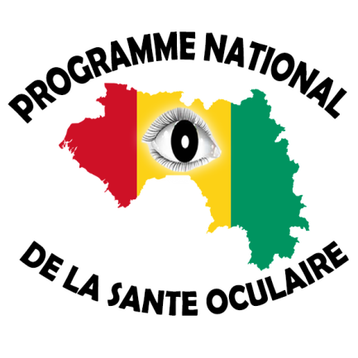

**Communiqué radio**

Le Ministère de la Santé et de l’Hygiène Publique, à travers le Programme National de la Santé Oculaire, avec l’appui financier de la Banque Islamique de Développement (BID) et la Banque Arabe pour le Développement Economique en Afrique (BADEA), organise une campagne gratuite de dépistage et de chirurgie de la cataracte du 11 Mars au 19 mai 2024 dans les localités suivantes:

**1-FORECARIAH : du 11 au 20 Mars**

**2- COYAH : du 14 au 25 Mars**

**3- KINDIA : du 21 mars au 2 Avril**

**4- DABOLA : du 28 mars au 08 Avril**

**5- KOUROUSSA : du 04 au 14 Avril**

**6- FARANAH: du 10 au 21 Avril**

**7- GUECKEDOU: du 16 au 29 Avril**

**8- MACENTA : du 24 Avril au 05 Mai**

**9- BEYLA: du 30 Avril au 13 Mai**

**10 YOMOU : du 08 au 19 Mai**

A cet effet, il invite toutes les personnes souffrant des maux d’yeux à consulter dans les différents sites retenus afin de bénéficier des soins oculaires gratuits et de qualité.

***Signé : La Coordination du Programme National de la Santé Oculaire***